Министерство наук и высшего образования Российской Федерации
Федеральное государственное автономное образовательное учреждение высшего образования
ТОМСКИЙ ГОСУДАРСТВЕННЫЙ УНИВЕРСИТЕТ СИСТЕМ УПРАВЛЕНИЯ И РАДИОЭЛЕКТРОНИКИ (ТУСУР)
Кафедра экономической математики, информатики и статики (ЭМИС)
СТИЛИ И ШАБЛОНЫ MICROSOFT WORD
Отчет по лабораторной работе по дисциплине “Информатика”
Студент гр. 594-2
___________ М. В. Корженевский
“_____”_________2024 г.
Руководитель
старший преподаватель кафедры ЭМИС
___________ А. А. Матолыгин
“_____”___________2024 г.
Томск 2024
Лабораторная работа №4
“Стили и шаблоны Microsoft Word”
Цель работы: знакомство со стилями и шаблонами Microsoft Word.
Microsoft Word предоставляет возможность быстрого форматирования текста. Когда выделяется какой-либо фрагмент текста, рядом появляется окно форматирования. Параметры форматирования символов и абзацев Microsoft Word позволяют изменять вид создаваемых документов. Число возможных вариантов форматирования велико и установка всех этих параметров вручную может занимать продолжительное время. Для решения этой задачи служат стили. Стили представляют собой наборы команд форматирования. При создании стиля пользователь указывает значения отдельных параметров форматирования, которые должны быть включены в создаваемый стиль, для последующего применения всех этих параметров совместно посредством выбора имени этого стиля. Стили определяют форматирование символов, текстовых фрагментов, абзацев, строк таблиц или уровней структуры документа. Существует два различных типа стилей:
-стиль символа (шрифт, размер, начертание, положение, интервалы);
-стиль абзаца (междустрочные интервалы, отступы, выравнивание ).
Большинство стилей, используемых в Microsoft Word, являются стилями абзацев. Следует помнить, что изменяя настройки какого-либо стиля, мы автоматически изменяем внешний вид всех фрагментов текста, которым этот стиль был присвоен. Шаблон документа представляет собой документ сохраненный определенным образом и содержащий текст, рисунки, таблицы. То есть то, что может понадобится, при работе над другими документами. В шаблонах обычно сохраняют фирменные бланки, бланки договоров и отчетов. В каждом шаблоне документа имеется заранее созданный набор стилей, также можно самостоятельно создавать новые и изменять имеющиеся в шаблонах стили. Для применения стиля из списка экспресс-стилей необходимо:
-выделить фрагмент текста;
-на панели "Стили" (лента "Главная") нажать справа нижнюю кнопку в строке с графическим представлением стилей (можно нажать кнопку в самой строке "Стили");
-в появившейся галерее надо выбрать нужный стиль, при этом выделенный фрагмент будет приобретать форматирование того стиля, на который мы будем указывать курсором мыши (рисунок 1).
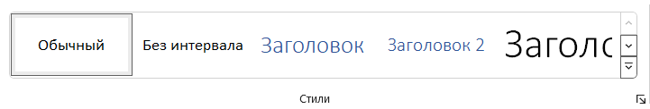
Рисунок 1 - Скриншот раздела “Стили”
В списке экспресс-стилей отображаются часто используемые стили. Если возникает необходимость применить стиль, которого нет в галерее, необходимо открыть галерею стилей и нажать кнопку «Применить стили». В появившемся окне надо выбрать нужный стиль или указать его имя в поле «Имя стиля». Буквой «а» обозначены стили текста, – стиль абзаца, соответственно где есть оба значка – это стили и текста, и абзаца (рисунок 2).
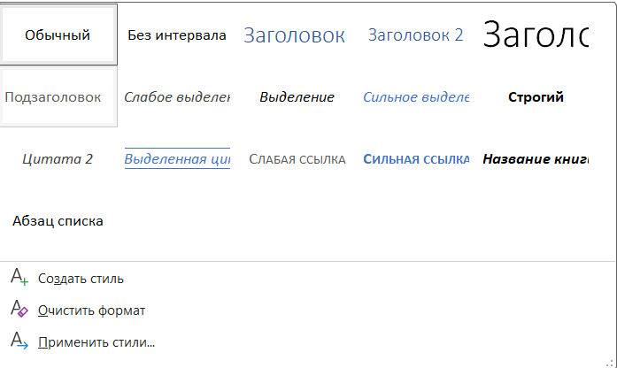
Рисунок 2 - Скриншот панели “Стили”
Для настройки списка отображаемых стилей предназначена ссылка «Параметры». В ней открывается окно «Параметры области стилей». Создавать и изменять стили можно двумя способами: определением стиля и созданием параметров.
Для создания стиля определением (переопределением) необходимо:
-придать фрагменту текста необходимый вид;
-открыть экспресс-галерею стилей и щелкнуть кнопкой мыши на кнопку «Сохранить выделенный фрагмент как новый экспресс-стиль» (при изменении стиля – «Обновить стиль в соответствии с выделенным фрагментом»);
-в появившемся окне ввести имя нового стиля и нажать ОК.
Для создания стиля созданием его параметров необходимо:
-открыть окно стилей;
-нажать кнопку «Создать стиль» (две буквы А);
-в появившемся окне «Создание стиля» настройте все необходимые параметры форматирования.
Для облегчения работы со стилями существует специальный механизм – инспектор стилей, который позволяет отслеживать используемые в документе стили абзаца и текста. Для вызова инспектора стилей служит кнопка с изображением буквы "А" и увеличительного стекла. Для более тонких настроек стилей служит кнопка "Управление стилями" с изображением буквы "А" и карандаша. Отметим, что подавляющее большинство пользователей Microsoft Word такими тонкими настройками стилей практически не пользуются.
Задание 1
Слздать шаблон документа Microsoft Word, содержащий текст с указанными преподавателем стилями.
Ход работы.
С помощью инструментов вкладок “Главная” и “Разметка страницы” заданы следующие параметры в соответствии с требованиями ОС ТУСУР 01 2021.
С помощью “Главного” окна и раздела “Стили” создано три стиля соответствующие варианту 46.
а) заголовок: Times New Roman, полужирный курсив, 14 пт, подчеркнутый двумя линиями, контур, все заглавные, выравнивание по центру, отступ справа, слева нет, интервал перед 14, межстрочный полуторный, запрет переносов;
б) основной текст: Arial, обычный, 12 пт, выравнивание по центру, первая строка отступ 0.73, межстрочный интервал двойной, запрет висячих строк, автоматический перенос слов;
в) нумерованный список: цифровой со скобками, Courier New, курсив, 14 пт, выравнивание по правому, отступ слева и справа 0.5, межстрочный интервал двойной.
Первый стиль “заголовок”, второй “основной текст” и третий “нумерованный список”. Так же созданы горячие клавиши. Стиль “заголовок” переключается с помощью клавиш Ctrl+Shift+Z. Стиль “основной текст” переключается с помощью клавиш Alt+Ctrl+A. Стиль “нумерованный список” переключается с помощью клавиш Ctrl+Shift+S. В полученный документ вставить рисунок из файла использовать рисунок нарисованный в Pain'те (рисунок 3).
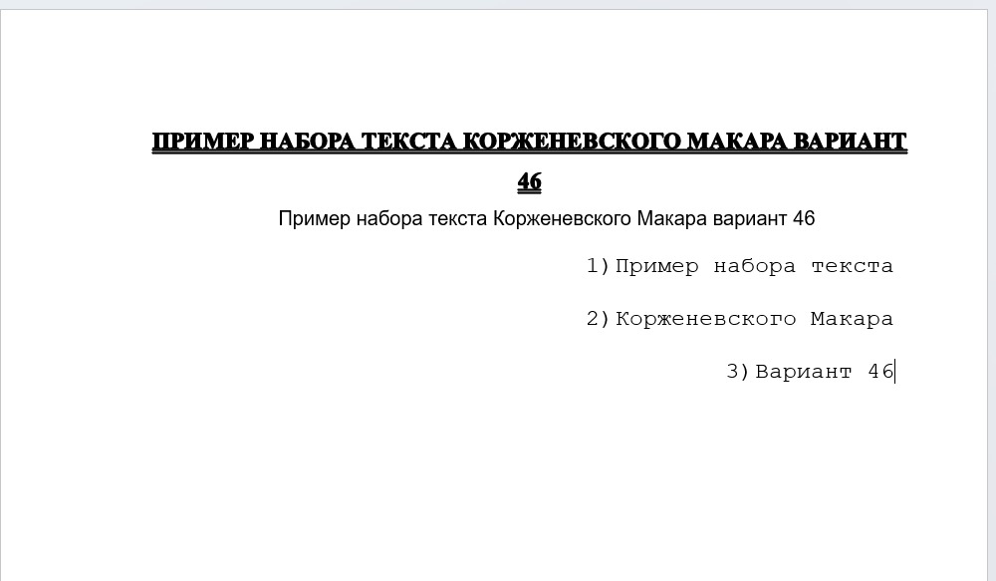
Рисунок 3 – Скриншот примера набора текста
Вывод: в ходе лабораторной работы изучен и освоен материал по созданию шаблонов и стилей в Microsoft Word.

